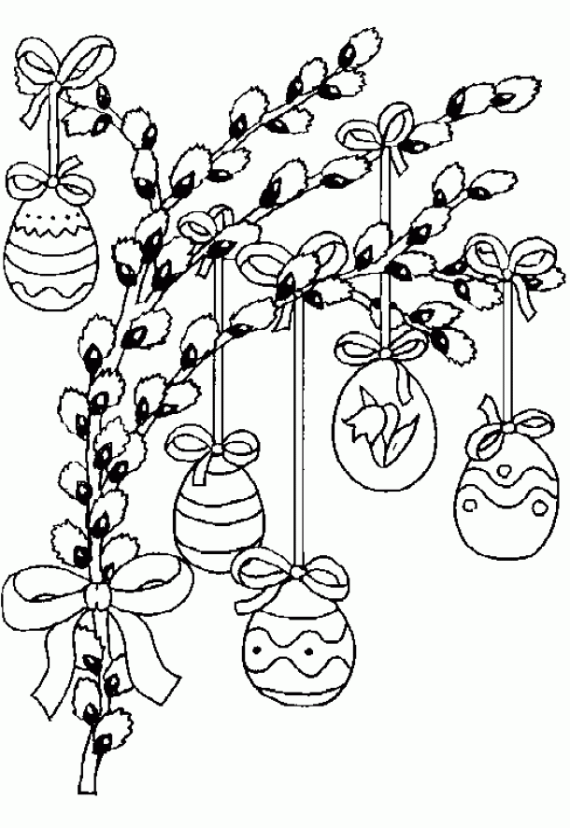
V zasedací místnosti
Obecního úřadu Dobratice, se ve dnech 8.4. a 9.4.2011
Koná od 11:00 do 17:00 hodin
Jarní Velikonoční výstava
ručních prací – paličkování, háčkování, vyšívání,
keramika, pletení z papíru, prodej některých
výrobků

